

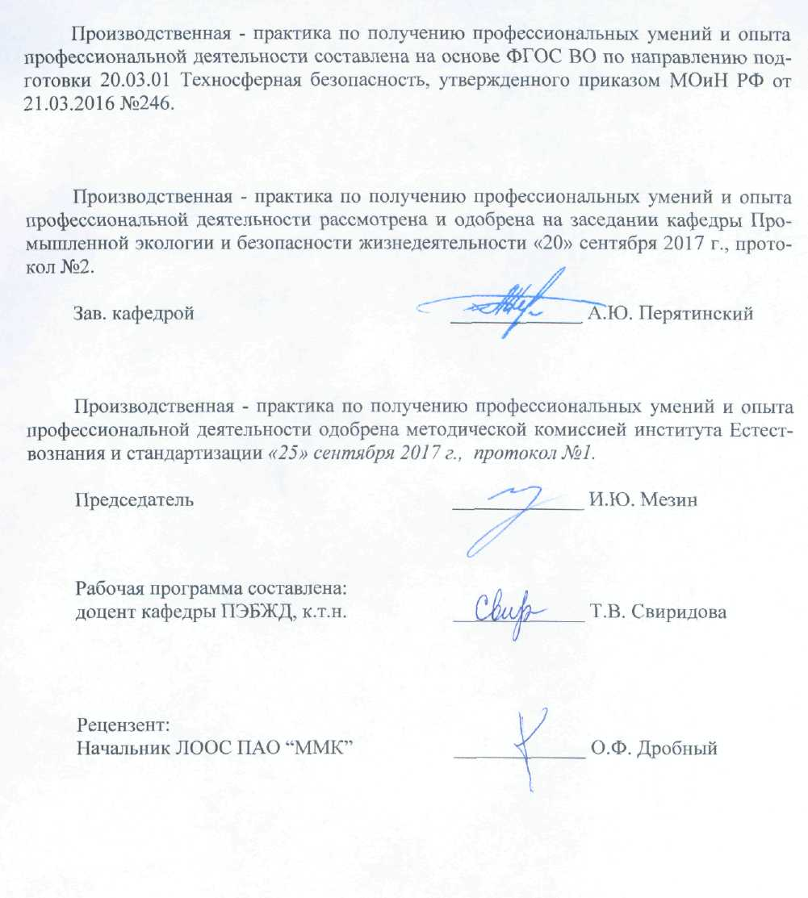

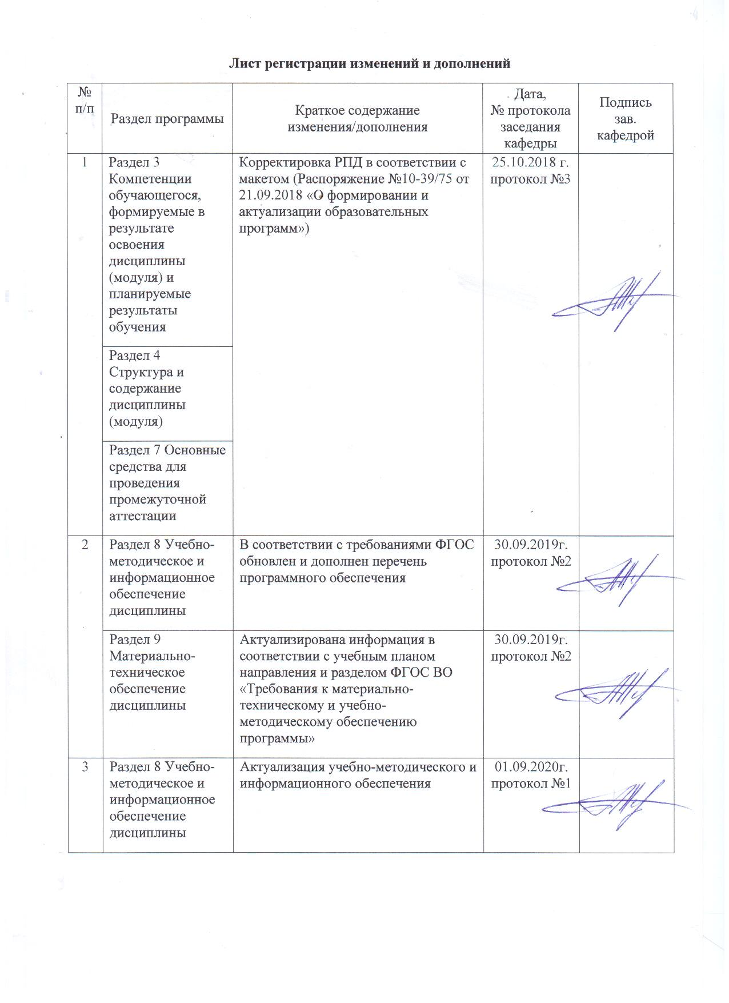

1 Цель производственной практики по получению профессиональных умений и опыта профессиональной деятельности

Целями производственной практики по получению профессиональных умений и опыта профессиональной деятельности по специальности 20.03.01 «Техносферная безопасность» являются:углубление знаний и навыков в области оценки опасных и вредных факторов среды обитания на промышленном объекте, в районе, городе;изучение структуры производства и основных технологических процессов, функционирования служб охраны окружающей среды, охраны труда и гражданской обороны, методов и средств защиты окружающей среды, используемых на объекте, систем обеспечения безопасности объекта, качественных и количественных показателей промышленной безопасности на предприятии, порядка составления и оформления томов ПДВ, ПДС и ПДР промышленного объекта, приемов ликвидации последствий аварий и несчастных случаев;ознакомление с мерами обеспечения надежности функционирования объектов в промышленном производстве, системой контроля за показателями состояния среды обитания на промышленном предприятии, в городе, районе, с экспертной процедурой определения экологической и промышленной безопасности действующих, реконструируемых или проектируемых объектов и получение профессиональных умений и опыта профессиональной деятельности в сфере техносферной безопасности.

## 2 Задачи **производственной практики по получению профессиональных умений и опыта профессиональной деятельности**

Задачами производственной практики по получению профессиональных умений и опыта профессиональной деятельности являются:

* проведение анализа уровня производственного травматизма на предприятии, его рабочих местах и в целом по отрасли, в которой работает предприятие;
* изучение и описание технологической схемы предприятия и (или) отдельных его подразделений (производственных процессов), системы контроля условий труда и прогнозирования производственных рисков, структуры системы управления охраной труда и промышленной безопасностью предприятия;
* ознакомление с организацией на предприятии административного контроля за состоянием охраны труда, промышленной безопасностью и за условиями труда;
* ознакомление с организацией на предприятии общественного контроля за состоянием охраны труда и за условиями труда, с работой комитета по охране труда предприятия и уполномоченных трудового коллектива по охране труда;
* ознакомление с технологическими процессами и оборудованием на предприятии, а также применяемыми на предприятии техническими средствами и системами обеспечения безопасности труда;
* ознакомление с составом перерабатываемого (или добываемого) сырья и получаемых продуктов с учетом мер и способов безопасной работы с ними;
* определение и описание опасных и вредных производственных факторов, присущих используемому оборудованию и технологическим процессам с указанием применённых средств, мер и способов обеспечения безопасности труда на конкретных рабочих местах с учётом результатов производственного санитарного контроля и результатов специальной оценки условий труда;
* ознакомление с порядком обучения по охране труда работников и проверки знаний требований охраны труда у них;
* ознакомление с порядком обучения работников предприятия по промышленной безопасности и проверки знаний у них в этой сфере;
* ознакомление с порядком обучения работников по электробезопасности и проверки знаний у них в этой сфере;
* ознакомление с порядком обучения работников по пожарной безопасности и проверки знаний у них в этой сфере;
* ознакомление с порядком обучения работников пользованию сложными средствами индивидуальной защиты, проверки знаний и навыков у них в этой сфере;
* ознакомление с проводимыми на предприятии организационными мероприятиями по обеспечению безопасности работающих, с работой на предприятии по планированию мероприятий по охране труда.

## 3 Место **производственной практики по получению профессиональных умений и опыта профессиональной деятельности** в структуре образовательной программы

Для прохождения производственной практики по получению профессиональных умений и опыта профессиональной деятельности необходимы знания, умения и владения, сформированные в результате изучения дисциплин «Медико-биологические основы безопасности», «Физиология человека», «Введение в направление» («Введение в специальность»), «Безопасность жизнедеятельности», «Экология», «Источники загрязнения среды обитания», «Природопользование», «Безопасность труда».

Знания, умения и владения, полученные в процессе прохождении производственной практики, будут необходимы для успешного освоения дисциплин: «Надзор и контроль в сфере безопасности», «Метрология, стандартизация и сертификация», «Надежность технических систем и техногенный риск», «Экологическая инфраструктура», «Безопасность в чрезвычайных ситуациях», «Организация и управление безопасностью жизнедеятельности», «Проектная деятельность», «Переработка и утилизация отходов производства», «Измерение уровней опасности в среде обитания и систематизация информации» («Методика полевого опыта»), «Экспертиза проектов» («Управление техногенной безопасностью на стадии проектирования»), «Экология промышленных регионов» («Экологические проблемы промышленных зон»), «Методы анализа безопасности сложных технических систем» («Анализ условий жизнедеятельности»), «Нормативные акты в техносфере» («Нормативные акты в охране окружающей среды»).

## 4 Место проведения практики **по получению профессиональных умений и опыта профессиональной деятельности**

# Производственная практика по получению профессиональных умений и опыта профессиональной деятельности проводится на базе:

# 1. ООО «Уральский Центр Техносферной Безопасности» г. Магнитогорск,

2. Сибайский филиал АО «УГОК»,

3. ОАО «ММК-МЕТИЗ»,

4. ООО «МЦОЗ»,

5. Противопожарная служба РБ г. Белорецк,

6. ООО «Южно-Уральский Центр Дополнительного Образования» г. Магнитогорск,

7. Федеральное казенное учреждение «Исправительная колония № 53 Главного управления Федеральной службы исполнения наказаний по Свердловской области»,

8. АО Белорецкий металлургический комбинат» г. Белорецк,

9. Государственная инспекция труда в Челябинской области г. Магнитогорск,

10. ООО «МЦООТ» г. Магнитогорск.

Способ проведения производственной практики по получению профессиональных умений и опыта профессиональной деятельности: стационарная, выездная.

Производственная практика по получению профессиональных умений и опыта профессиональной деятельности осуществляется непрерывно.

## 5 Компетенции обучающегося, формируемые в результате прохождения **производственной практики по получению профессиональных умений и опыта профессиональной деятельности**, и планируемые результаты

В результате прохождения производственной практики по получению профессиональных умений и опыта профессиональной деятельности у обучающего, должны быть сформированы следующие компетенции:

| Структурный элемент компетенции | Планируемые результаты обучения |
| --- | --- |
| **ПК-1 способностью принимать участие в инженерных разработках среднего уровня сложности в составе коллектива** | |
| Знать | - основы технологического процесса на предприятии;  - вредные и опасные производственные факторы |
| Уметь | - разрабатывать элементы систем защиты на рабочих местах;  - разрабатывать элементы систем защиты окружающей среды |
| Владеть | - навыками разработки элементов защитных систем в составе коллектива |
| **ПК-3 способностью оценивать риск и определять меры по обеспечению безопасности разрабатываемой техники** | |
| Знать | - методы анализа и оценки рисков на производстве |
| Уметь | - идентифицировать риски |
| Владеть | - методикой оценки рисков и методами расчета надежности, как совокупности показателей |
| **ПК-4 способностью использовать методы расчетов элементов технологического оборудования по критериям работоспособности и надежности** | |
| Знать | - основы методов расчетов элементов технологического оборудования по критериям работоспособности и надежности |
| Уметь | - оценивать различные системы по критериям работоспособности и надежности |
| Владеть | - навыками расчетов элементов технологического оборудования по критериям работоспособности и надежности |
| **ПК-9 готовностью использовать знания по организации охраны труда, охраны окружающей среды и безопасности в чрезвычайных ситуациях на объектах экономики** | |
| Знать | - основы организации охраны труда, охраны окружающей среды и безопасности в чрезвычайных ситуациях на объектах экономики |
| Уметь | - пользоваться основными средствами контроля качества среды обитания, нормативными документами;  - организовывать деятельность по обеспечению безопасной среды обитания на уровне предприятий |
| Владеть | - знаниями по организации охраны труда, охраны окружающей среды и безопасности в чрезвычайных ситуациях на объектах экономики |
| **ПК-10 способностью использовать знание организационных основ безопасности различных производственных процессов в чрезвычайных ситуациях** | |
| Знать | - организационные основы безопасности различных производственных процессов в чрезвычайных ситуациях |
| Уметь | - распознавать эффективное решение от неэффективного при реализации знаний организационных основ безопасности различных производственных процессов в чрезвычайных ситуациях |
| Владеть | - способами совершенствования профессиональных знаний и умений путем использования возможностей информационной среды |
| **ПК-11 способностью организовывать, планировать и реализовывать работу исполнителей по решению практических задач обеспечения безопасности человека и окружающей среды** | |
| Знать | *-* определения, правила ипонятия эффективного решения задач в области обеспечения безопасности человека и окружающей среды |
| Уметь | - распознавать эффективное решение от неэффективного по организации, планированию и реализации работ по решению практических задач обеспечения безопасности человека и окружающей среды |
| Владеть | - способами оценивания значимости и практической пригодности полученных результатов в области организации, планированию работ по решению практических задач обеспечения безопасности человека и окружающей среды |
| **ПК-14 способностью определять нормативные уровни допустимых негативных воздействий на человека и окружающую среду** | |
| Знать | - основные понятия и правила в предметной области знания |
| Уметь | - определять нормативные уровни допустимых негативных воздействий различной природы |
| Владеть | - навыками определения нормативных уровней допустимых негативных воздействий на человека и окружающую среду |
| **ПК-15** **способностью проводить измерения уровней опасностей в среде обитания, обрабатывать полученные результаты, составлять прогнозы возможного развития ситуации** | |
| Знать | - нормативные документы и методики, необходимые для измерения уровней опасности, методики составления прогнозоввозможного развития ситуации |
| Уметь | - измерять уровни опасностей в среде обитания и составлять прогнозы возможного развития ситуации |
| Владеть | - практическими навыками использования нормативных документов;  - способами оценивания значимости полученной информации;  - навыками обобщения результатов |
| **ПК-17** **способностью определять опасные, чрезвычайно опасные зоны, зоны приемлемого риска** | |
| Знать | - методические, нормативные и руководящие стандарты и документы в области техносферной безопасности |
| Уметь | - определять опасные, чрезвычайно опасные зоны, зоны приемлемого риска |
| Владеть | - способами оценивания значимости и практической пригодности полученных результатов |

## 6 Структура и содержание **производственной практики по получению профессиональных умений и опыта профессиональной деятельности**

Общая трудоемкость практики составляет 9 зачетных единиц; 324 акад. часа, в том числе:

— контактная работа – 3,8 акад. часа;

— внеаудиторная работа – 3,8 акад. часа;

— самостоятельная работа – 320,2 акад. часа;

— в форме практической подготовки – 324 акад. часа;

— Зачёт с оценкой

**4 семестр**: кол-во недель 4

Общая трудоемкость практики составляет 6 зачетных единиц, 216 часов.

— контактная работа – 2,5 акад. часа;

— внеаудиторная работа – 2,5 акад. часа;

— самостоятельная работа – 213,5 акад. часа;

— в форме практической подготовки – 216 акад. часов;

— Зачёт с оценкой

| №  п/п | Разделы (этапы) и содержание практики | Виды работ на практике, включая самостоятельную работу студентов | Код и структурный элемент компетенции |
| --- | --- | --- | --- |
| 1 | Подготовительный этап | Прослушивание вводного инструктажа по охране труда и изучение спецкурса в рамках образовательной программы | ПК-9; ПК-10 - зув; ПК-14; ПК-17 - з |
| 2 | Производственный этап | Подробное ознакомление на конкретном участке и предприятии с технологическими процессами, опасными и вредными факторами, требованиям по безопасности и защите окружающей среды, знакомство с природоохранной деятельностью на объекте | ПК-1; ПК-3; ПК-4; ПК-9; ПК-10; ПК-11; ПК-14; ПК-15; ПК-17 - зув |
| 3 | Заключительный этап | Сбор, обработка и анализ фактического материала и наблюдений, подготовка отчета | ПК-1; ПК-3; ПК-4; ПК-9; ПК-10; ПК-11; ПК-14; ПК-15; ПК-17 - зув |

**6 семестр**: кол-во недель 2

Общая трудоемкость практики составляет 3 зачетных единиц, 108 часов.

— контактная работа – 1,3 акад. часа;

— внеаудиторная работа – 1,3 акад. часа;

— самостоятельная работа – 106,7 акад. часа;

— в форме практической подготовки – 108 акад. часов;

— Зачёт с оценкой

| №  п/п | Разделы (этапы) и содержание практики | Виды работ на практике, включая самостоятельную работу студентов | Код и структурный элемент компетенции |
| --- | --- | --- | --- |
| 4 | Подготовительный этап | Прослушивание вводного инструктажа по охране труда и изучение спецкурса в рамках образовательной программы. | ПК-9; ПК-10 - зув; ПК-14; ПК-17 - з |
| 5 | Производственный этап | Изучение на конкретном участке и предприятии требований и мероприятий по безопасности труда, промышленной безопасности, безопасности в аварийных и чрезвычайных ситуациях, защите окружающей среды | ПК-1; ПК-3; ПК-4; ПК-9; ПК-10; ПК-11; ПК-14; ПК-15; ПК-17 - зув |
| 6 | Заключительный этап | Сбор, обработка и анализ фактического материала и наблюдений, подготовка отчета | ПК-1; ПК-3; ПК-4; ПК-9; ПК-10; ПК-11; ПК-14; ПК-15; ПК-17 - зув |

# **7 Оценочные средства для проведения промежуточной аттестации по производственной практике по получению профессиональных умений и опыта профессиональной деятельности**

Промежуточная аттестация по производственной практике по получению профессиональных умений и опыта профессиональной деятельности имеет целью определить степень достижения запланированных результатов обучения и проводиться в форме зачета с оценкой.

Зачет с оценкой выставляется обучающемуся за подготовку и защиту отчета по практике.

Обязательной формой отчетности обучающегося по практике является письменный отчет. Подготовка отчета выполняется обучающимся самостоятельно под руководством преподавателя. При написании отчета обучающийся должен показать свое умение работать с нормативным материалом и литературными источниками, а также возможность систематизировать и анализировать фактический материал и самостоятельно творчески его осмысливать.

Содержание отчета определяется индивидуальным заданием, выданным руководителем практики. В процессе написания отчета обучающийся должен разобраться в теоретических вопросах избранной темы, самостоятельно проанализировать практический материал, разобрать и обосновать практические предложения.

Требования к структуре и содержанию отчета по производственной практике по получению профессиональных умений и опыта профессиональной деятельностиопределены методическими рекомендациями (приложение 1).

На протяжении всего периода прохождения практики обучающийся должен вести дневник по практике, который будет являться приложением к отчету.

Готовый отчет сдается на проверку преподавателю не позднее 3-х дней до окончания практики. Преподаватель, проверив отчет, может возвратить его для доработки вместе с письменными замечаниями. Обучающийся должен устранить полученные замечания и публично защитить отчет.

**Примерное индивидуальное задание на** производственную практику по получению профессиональных умений и опыта профессиональной деятельности**:**

**Цель похождения практики:**

- закрепление теоретического материала и приобретение студентами практических навыков в охране труда и безопасности жизнедеятельности в техносфере;

- углубление знаний и навыков в области оценки опасных и вредных факторов среды обитания на промышленном объекте, в районе, городе;

*-* изучение структуры производства и основных технологических процессов, функционирования служб охраны окружающей среды, охраны труда и гражданской обороны, методов и средств защиты окружающей среды, используемых на объекте, систем обеспечения безопасности объекта, качественных и количественных показателей промышленной безопасности на предприятии, порядка составления и оформления томов ПДВ, ПДС и ПДР промышленного объекта, приемов ликвидации последствий аварий и несчастных случаев;

- ознакомление с мерами обеспечения надежности функционирования объектов в промышленном производстве, системой контроля за показателями состояния среды обитания на промышленном предприятии, в городе, районе, с экспертной процедурой определения экологической и промышленной безопасности действующих, реконструируемых или проектируемых объектов и получение профессиональных умений и опыта профессиональной деятельности в сфере техносферной безопасности.

**Задачи практики:**

* изучение системы управления охраной труда и промышленной безопасностью (СУОТ и ПБ) на предприятии;
* проведение анализа уровня производственного травматизма на предприятии, его рабочих местах и в целом по отрасли, в которой работает предприятие;
* изучение и описание технологической схемы предприятия и (или) отдельных его подразделений (производственных процессов), системы контроля условий труда и прогнозирования производственных рисков;
* ознакомление с организацией на предприятии общественного контроля за состоянием охраны труда и за условиями труда;
* ознакомление с технологическими процессами и оборудованием на предприятии, а также применяемыми на предприятии техническими средствами и системами обеспечения безопасности труда;
* ознакомление с составом перерабатываемого (или добываемого) сырья и получаемых продуктов с учетом мер и способов безопасной работы с ними;
* определение и описание опасных и вредных производственных факторов, присущих используемому оборудованию и технологическим процессам с указанием применённых средств, мер и способов обеспечения безопасности труда на конкретных рабочих местах с учётом результатов производственного санитарного контроля и результатов специальной оценки условий труда;
* ознакомление с порядком обучения по охране труда работников и проверки знаний требований охраны труда у них;
* ознакомление с порядком обучения работников предприятия по промышленной безопасности и проверки знаний у них в этой сфере;
* ознакомление с порядком обучения работников по электробезопасности и проверки знаний у них в этой сфере;
* ознакомление с порядком обучения работников по пожарной безопасности и проверки знаний у них в этой сфере;
* ознакомление с порядком обучения работников пользованию сложными средствами индивидуальной защиты, проверки знаний и навыков у них в этой сфере;
* ознакомление с проводимыми на предприятии организационными мероприятиями по обеспечению безопасности работающих, с работой на предприятии по планированию мероприятий по охране труда.

**Вопросы, подлежащие изучению:**

- общая характеристика производства;

- номенклатура выпускаемой продукции;

- основные технологические процессы, осуществляемые на предприятии;

- основное технологическое оборудование, используемое на объекте практики;

- количество рабочих мест, перечень профессий и количество людей подверженных опасным и вредным производственным факторам.

- перечень основных опасных и вредных производственных факторов;

- основные средства коллективной и индивидуальной защиты, используемые на рабочих местах;

- панели рисков;

- перечень рисков характерных для конкретных рабочих мест;

- производственный травматизм;

- основные причины производственного травматизма;

- номенклатура источников загрязнения окружающей среды на объекте практики;

- номенклатура загрязнителей окружающей среды на объекте практики;

- системы защиты окружающей среды, применяемые на объекте практики;

- план ликвидации аварии;

- управление предприятием в чрезвычайной ситуации;

- взаимодействие предприятия с государственными органами.

**Планируемые результаты практики:**

- формирование у студента образа предприятия как источника опасностей и вредностей, а так же как системы организации охраны труда, промышленной безопасности и защиты окружающей среды;

- ознакомление с нормативными документами в области охраны труда, промышленной безопасности и экологии и областью их применения в структуре организации;

- сбор информации в соответствии с вопросами, подлежащими изучению;

- систематизация и обобщение материала для написания отчета по практике;

- анализ полученной в ходе практики информации для составления отчета;

- понимать источники опасных и вредных производственных факторов на объектах практики;

- ознакомление с перечнем мероприятий по снижению производственного травматизма и профессиональных заболеваний

- оценка производственного травматизма и профессиональных заболеваний на объектах практики;

**Примерные темы для отчетов по производственной практике** по получению профессиональных умений и опыта профессиональной деятельности

1. Организация службы охраны труда и производственного контроля на промышленном предприятии.
2. Принципы защиты окружающей среды на промышленных предприятиях.
3. Организация взаимодействия службы ОТиПК с органами государственного надзора.
4. Принципы очистки выбросов и сбросов промышленного предприятия.
5. Аппараты и принципы очистки сбросов прокатного производства.
6. Эффективность и производительность аппаратов сухой и мокрой очистки воздуха от выбросов пыли и газов в доменном производстве.

**Содержание отчета должно включать следующие разделы:**

1. Общая характеристика производства;
2. Характеристика выпускаемой продукции;
3. Источники сырья, энергоресурсы и водоснабжения;
4. Характеристика условий труда на рабочих местах;
5. Структура системы управления системой безопасности труда на предприятии;
6. Функции системы управления безопасности труда на предприятии;
7. Анализ травматизма на предприятии;
8. Методы и средства обеспечения безопасности труда;
9. Выбросы, сбросы, твердые отходы образуемые предприятием;
10. Система экологического менеджмента;
11. Мероприятия по охране окружающей среды на предприятии;
12. Чрезвычайные ситуации на предприятии;
13. Управление предприятием при ЧС.
14. Формы и методы работы органов государственного надзора

**Контрольные вопросы для проведения аттестации по итогам практики:**

* общая характеристика производства;
* номенклатура выпускаемой продукции;
* источники сырья, энергоресурсы и водоснабжения;
* результаты специальной оценки условий труда на рабочих местах;
* мероприятия по охране окружающей среды на предприятии.
* тенденции производственного травматизма;
* причины несчастных случаев;
* методы и средства обеспечения безопасности труда;
* средства коллективной и индивидуальной защиты;
* формы и методы взаимодействия предприятия с органами государственного надзора.

По итогам промежуточной аттестации выставляются оценки «отлично», «хорошо», «удовлетворительно», «неудовлетворительно».

**Показатели и критерии оценивания:**

– на оценку **«отлично»** (5 баллов) – обучающийся представляет отчет, в котором в полном объеме раскрыто содержание задания; текст излагается последовательно и логично с применением актуальных нормативных документов; в отчете дана всесторонняя оценка практического материала; используется творческий подход к решению проблемы; сформулированы экономически обоснованные выводы и предложения. Отчет соответствует предъявляемым требованиям к оформлению.

На публичной защите обучающийся демонстрирует системность и глубину знаний, полученных при прохождении практики; стилистически грамотно, логически правильно излагает ответы на вопросы; дает исчерпывающие ответы на дополнительные вопросы преподавателя; способен обобщить материал, сделать собственные выводы, выразить свое мнение, привести иллюстрирующие примеры.

– на оценку **«хорошо»** (4 балла) – обучающийся представляет отчет, в котором содержание раскрыто достаточно полно, материал излагается с применением актуальных нормативных документов, основные положения хорошо проанализированы, имеются выводы и экономически обоснованные предложения. Отчет в основном соответствует предъявляемым требованиям к оформлению.

На публичной защите обучающийся демонстрирует достаточную полноту знаний в объеме программы практики, при наличии лишь несущественных неточностей в изложении содержания основных и дополнительных ответов; владеет необходимой для ответа терминологией; недостаточно полно раскрывает сущность вопроса; отсутствуют иллюстрирующие примеры, обобщающее мнение студента недостаточно четко выражено.

– на оценку **«удовлетворительно»** (3 балла) – обучающийся представляет отчет, в котором содержание раскрыты слабо и в неполном объеме, выводы правильные, но предложения являются необоснованными. Материал излагается на основе неполного перечня нормативных документов. Имеются нарушения в оформлении отчета.

На публичной защите обучающийся демонстрирует недостаточно последовательные знания по вопросам программы практики; использует специальную терминологию, но допускает ошибки в определении основных понятий, которые затрудняется исправить самостоятельно; демонстрирует способность самостоятельно, но не глубоко, анализировать материал, раскрывает сущность решаемой проблемы только при наводящих вопросах преподавателя; отсутствуют иллюстрирующие примеры, отсутствуют выводы.

– на оценку **«неудовлетворительно»** (2 балла) – обучающийся представляет отчет, в котором содержание раскрыты слабо и в неполном объеме, выводы и предложения являются необоснованными. Материал излагается на основе неполного перечня нормативных документов. Имеются нарушения в оформлении отчета. Отчет с замечаниями преподавателя возвращается обучающемуся на доработку, и условно допускается до публичной защиты.

На публичной защите обучающийся демонстрирует фрагментарные знания в рамках программы практики; не владеет минимально необходимой терминологией; допускает грубые логические ошибки, отвечая на вопросы преподавателя, которые не может исправить самостоятельно.

– на оценку **«неудовлетворительно»** (1 балл) – обучающийся представляет отчет, в котором очень слабо рассмотрены практические вопросы задания, применяются старые нормативные документы и отчетность. Отчет выполнен с нарушениями основных требований к оформлению. Отчет с замечаниями преподавателя возвращается обучающемуся на доработку, и не допускается до публичной защиты.

## 8 Учебно-методическое и информационное обеспечение **производственной практики по получению профессиональных умений и опыта профессиональной деятельности**

**а) Основная литература**

1. Ветошкин, А. Г. Обеспечение надежности и безопасности в техносфере : учебное пособие / А. Г. Ветошкин. — 3-е изд., стер. — Санкт-Петербург : Лань, 2020. — 236 с. — ISBN 978-5-8114-4888-3. — Текст : электронный // Лань : электронно-библиотечная система. — URL: <https://e.lanbook.com/book/126946> (дата обращения: 01.11.2020). — Режим доступа: для авториз. пользователей.
2. Дмитренко, В. П. Управление экологической безопасностью в техносфере : учебное пособие / В. П. Дмитренко, Е. М. Мессинева, А. Г. Фетисов. — Санкт-Петербург : Лань, 2016. — 428 с. — ISBN 978-5-8114-2010-0. — Текст : электронный // Лань : электронно-библиотечная система. — URL: <https://e.lanbook.com/book/72578> (дата обращения: 01.11.2020). — Режим доступа: для авториз. пользователей.

**б) Дополнительная литература**

1. Широков, Ю. А. Управление промышленной безопасностью : учебное пособие / Ю. А. Широков. — Санкт-Петербург : Лань, 2019. — 360 с. — ISBN 978-5-8114-3347-6. — Текст : электронный // Лань : электронно-библиотечная система. — URL: <https://e.lanbook.com/book/112683> (дата обращения: 01.11.2020). — Режим доступа: для авториз. пользователей.
2. Безопасность технологических процессов и оборудования : учебное пособие / Э. М. Люманов, Г. Ш. Ниметулаева, М. Ф. Добролюбова, М. С. Джиляджи. — 2-е изд., стер. — Санкт-Петербург : Лань, 2019. — 224 с. — ISBN 978-5-8114-2859-5. — Текст : электронный // Лань : электронно-библиотечная система. — URL: <https://e.lanbook.com/book/111400> (дата обращения: 01.11.2020). — Режим доступа: для авториз. пользователей.
3. Хандогина, Е. К. Экологические основы природопользования : учеб. пособие  / Е.К. Хандогина, Н.А. Герасимова, А.В. Хандогина ; под общ. ред. Е.К. Хандогиной. — 2-е изд. — Москва : ФОРУМ : ИНФРА-М, 2018. — 160 с. — (Среднее профессиональное образование). - ISBN 978-5-16-101389-2. - Текст : электронный. - URL: <https://znanium.com/catalog/product/915884> (дата обращения: 01.11.2020). – Режим доступа: по подписке.
4. Каменская, Е. Н. Безопасность жизнедеятельности и управление рисками: Учебное пособие / Каменская Е.Н. - М.:ИЦ РИОР, НИЦ ИНФРА-М, 2019. - 252 с.: - (Высшее образование). - ISBN 978-5-369-01541-4. - Текст : электронный. - URL: <https://znanium.com/catalog/product/1018927> (дата обращения: 01.11.2020). – Режим доступа: по подписке.
5. Есипов, Ю. В. Модели и показатели техносферной безопасности : монография / Ю.В. Есипов, Ю.С. Мишенькина, А.И. Черемисин. — Москва : ИНФРА-М, 2020. — 154 с. — (Научная мысль). — DOI 10.12737/monography_5b5ff8c2374dd8.52922931. - ISBN 978-5-16-013822-0. - Текст : электронный. - URL: <https://znanium.com/catalog/product/1040567> (дата обращения: 01.11.2020). – Режим доступа: по подписке.
6. Марьева, Е. А. Экология и экологическая безопасность города : учебное пособие / Е. А. Марьева, О. В. Попова ; Южный федеральный университет. - Ростов-на-Дону ; Таганрог : Издательство Южного федерального университета, 2018. - 107 с. - ISBN 978-5-9275-3098-4. - Текст : электронный. - URL: <https://znanium.com/catalog/product/1088103> (дата обращения: 01.11.2020). – Режим доступа: по подписке.
7. Широков, Ю. А. Техносферная безопасность: организация, управление, ответственность : учебное пособие / Ю. А. Широков. — 2-е изд., стер. — Санкт-Петербург : Лань, 2019. — 408 с. — ISBN 978-5-8114-4224-9. — Текст : электронный // Лань : электронно-библиотечная система. — URL: <https://e.lanbook.com/book/116355> (дата обращения: 01.11.2020). — Режим доступа: для авториз. пользователей.

**в) Методические указания**

1. Методические рекомендации для самостоятельной работы студентов представлены в приложении 1.

**г) Программное обеспечение и Интернет-ресурсы:**

**Перечень программного обеспечения**

|  |  |  |
| --- | --- | --- |
| Наименование ПО | № договора | Срок действия лицензии |
| MS Windows 7 Professional(для классов) | Д-1227-18 от 08.10.2018 | 11.10.2021 |
| MS Office 2007 Professional | № 135 от 17.09.2007 | бессрочно |
| 7Zip | свободно распространяемое ПО | бессрочно |
| FAR Manager | свободно распространяемое ПО | бессрочно |

**Интернет-ресурсы**

|  |  |
| --- | --- |
| Электронная база периодических изданий East View Information Services, ООО «ИВИС» | <https://dlib.eastview.com/> |
| Национальная информационно-аналитическая система – Российский индекс научного цитирования (РИНЦ) | URL: <https://elibrary.ru/project_risc.asp> |
| Поисковая система Академия Google (Google Scholar) | URL: <https://scholar.google.ru/> |
| Информационная система - Единое окно доступа к информационным ресурсам | URL: <http://window.edu.ru/> |
| Федеральное государственное бюджетное учреждение «Федеральный институт промышленной собственности» | URL: <http://www1.fips.ru/> |
| Российская Государственная библиотека. Каталоги | <https://www.rsl.ru/ru/4readers/catalogues/> |
| Электронные ресурсы библиотеки МГТУ им. Г.И. Носова | <http://magtu.ru:8085/marcweb2/Default.asp> |
| Федеральный образовательный портал – Экономика. Социология. Менеджмент | <http://ecsocman.hse.ru/> |
| Университетская информационная система РОССИЯ | <https://uisrussia.msu.ru> |
| Международная наукометрическая реферативная и полнотекстовая база данных научных изданий «Web of science» | <http://webofscience.com> |
| Международная реферативная и полнотекстовая справочная база данных научных изданий «Scopus» | <http://scopus.com> |
| Международная база полнотекстовых журналов Springer Journals | <http://link.springer.com/> |
| Международная коллекция научных протоколов по различным отраслям знаний Springer Protocols | <http://www.springerprotocols.com/> |

## **9 Материально-техническое обеспечение****производственной практики по получению профессиональных умений и опыта профессиональной деятельности**

# Материально-техническое обеспечение предприятий позволяет в полном объеме реализовать цели и задачи производственной практики по получению профессиональных умений и опыта профессиональной деятельности и сформировать соответствующие компетенции.

Аудитории для самостоятельной работы (компьютерные классы; читальные залы библиотеки) оснащены персональными компьютерами с пакетом MS Office, выходом в Интернет и с доступом в электронную информационно-образовательную среду университета

# Приложение 1

# ВВЕДЕНИЕ

Требования общества - сохранение здоровья и жизни человека, увеличение его работоспособности, являются основной производственной и коммерческой целью предприятия. Реализация мероприятий по предупреждению отклонений в состоянии здоровья работающих, предотвращению аварий, повышению уровня безопасности труда, дает возможность существенно снизить расходы по выпуску продукции.

Производственная практика по получению профессиональных умений и опыта профессиональной деятельности- важная составляющая часть учебного процесса, единый последовательный цикл подготовки квалифицированного специалиста. Она позволяет расширить кругозор, совершенствовать практический опыт; ориентироваться в большом количестве законов, постановлений, нормативных актов, технических норм в области промышленной безопасности; ознакомиться *с* документацией по охране труда на рабочем месте и по объекту в целом; получить навыки самостоятельного планирования, организации, управления охраной труда; принять участие в составлении программ, трудовых соглашений, коллективного договора, инструкций, подготовке совещаний, обучении персонала, расследовании несчастных случаев, аварий; наладить контакты с администрацией, представителями органов государственного надзора, общественного контроля и т.д.

В процессе практики, изучив производственную обстановку, анализируя её с позиций безопасности, студент должен научиться выявлять вредности и опасности, которые внешне могут не выражаться негативными последствиями, но в определённых условиях могут проявиться в виде профессиональных заболеваний, несчастных случаев, аварий, обосновать меры по их предупреждению.

# ЦЕЛИ И ЗАДАЧИ ПРАКТИКИ

Производственная практика по получению профессиональных умений и опыта профессиональной деятельностипроводится:

- в конце четвертого семестра после изучения дисциплин «Физиология человека», «Медико-биологические основы безопасности жизнедеятельности», «Экология», «Материаловедение и технология материалов», «Безопасность жизнедеятельности», «Природопользование», «Источники загрязнения среды обитания», «Безопасность труда», «Физико-химические процессы в техносфере»;

- в конце шестого семестра после изучения дисциплин «Пожаробезопасность и теория горения» («Пожарная безопасность технологических процессов»), «Технология производства» («Технологические процессы и оборудование предприятий горно-металлургического комплекса»), «Системы защиты атмосферы», «Системы защиты гидросферы», «Промышленная санитария», «Электробезопасность», «Мониторинг среды обитания».

Продолжительность практики: 4 недели в 4 семестре, 2 недели в 6 семестре.

Цель практики – закрепление теоретического материала и приобретение студентами практических навыков в обеспечении безопасности оборудования, технологических процессов, зданий и сооружений на производстве.

Задачи практики:

- изучение производственных процессов на объекте, сопутствующих им вредных и опасных факторов, состояния травматизма и заболеваемости, организации работ по безопасности труда, оснащения рабочих мест коллективными и индивидуальными средствами защиты;

- приобретение необходимых практических навыков работы по профилактике травматизма и заболеваемости, а также опыта натурных обследований состояния охраны труда на объекте;

- ознакомление с природоохранной деятельностью на объекте;

- знакомство с деятельностью органов государственного надзора и контроля, формами и методами их работы.

# 

# СОДЕРЖАНИЕ ПРАКТИКИ

За время прохождения практики студент должен ознакомиться с рядом вопросов.

1. Общие сведения о предприятии: выпускаемая продукция, место предприятия в производственной структуре РФ, города. Структурное деление предприятия: производства, цехи, участки. Управление, общая схема. Расположение предприятия относительно жилых кварталов, климатические условия региона.

Необходимые данные по этим вопросам можно взять у руководителя практики от предприятия (далее руководитель), в техническом отделе подразделения или в институте «Гражданпроект» по заявке.

2. Характеристика подразделения, в котором проводится практика, его роль в общей структуре предприятия. Источники сырья, водоснабжение, энергоресурсы. Характеристика выпускаемой продукции.

3. Характеристика технологического процесса в подразделении. Вспомогательные и обеспечивающие службы.

Данные по вопросам 2 и 3 можно взять у руководителя, в техническом отделе подразделения и у заместителей начальника цеха (подразделения) по производству и энергетики.

4. Опасные и вредные производственные факторы (ОВПФ) технологического процесса: фактор, источники возникновения, действие на человека. Особенности ОВПФ вспомогательных служб. Характеристика условий труда на рабочих местах основных технологических профессий (2-3 примера).

Чрезвычайные ситуации, аварии и защита от них – сведения о возможных авариях и катастрофах (пожарах; взрывах; разрушениях хвостохранилищ; сливах металла, кислот, щелочей и других опасных веществ; утечках газа), а также естественных природных явлениях (ураганах, заносах и др.), мерах их предотвращения и ликвидации.

С этими данными должен ознакомить руководитель. Карты аттестации рабочих мест на ПАО «ММК» находятся в бюро организации труда и зарплаты (БОТиЗ).

5. Анализ травматизма работников технологических и вспомогательных служб.

Данные у руководителя.

6. Документация по безопасности труда:

- стандарт безопасности труда предприятия (СТП);

- положение об организации работ по охране труда на объекте;

- карты безопасности труда;

- планы улучшения условий труда (перспективные, текущие, оперативные);

- коллективный договор и соглашение по охране труда;

- паспорт технического и санитарного состояния предприятия;

- график осмотра, текущего и капитального ремонтов основных технических средств безопасности труда согласно утвержденным нормативам;

- руководства, инструкции, требования и указания, регламентирующие безопасность труда в отдельных технологических процессах и объектах;

- планы ликвидации аварий.

Данные по этим вопросам в основном у руководителя, данные по ликвидации аварий у руководителей служб подразделения (главного энергетика, главного электрика и т.д.).

7. Рассмотреть расследование конкретного несчастного случая, произошедшего в последние 3-5 лет. Состав комиссии, порядок расследования, заключение комиссии. Решение государственных органов надзора и контроля.

Данные у руководителя, начальника подразделения, в отделе охраны труда предприятия.

8. Методы и средства обеспечения безопасности труда.

8.1. Организационные мероприятия

Структура организации управления работ по охране труда.

Данные у руководителя. Полученные данные необходимо проанализировать с точки зрения эффективности охраны труда.

Организация работы по безопасности труда на объекте: профотбор; обучение; инструктажи; пропаганда по охране труда; обеспечение безопасности оборудования, процессов, зданий и сооружений. Функциональные обязанности должностных лиц и контрольных органов в данной работе. Порядок обследования состояния охраны труда, комплексные проверки состояния безопасности труда и выполнение планов-мероприятий.

Данные у руководителя, а также в отделе охраны труда предприятия.

8.2. Средства коллективной защиты от опасных и вредных факторов (освещение; защитное заземление и зануление; ограждения; блокировочные, тормозные предохранительные устройства; световая и звуковая сигнализации; знаки безопасности; приборы безопасности; цвета сигнальные; отопление и кондиционирование; изолирующие и герметизирующие средства; устройства автоматического контроля и дистанционного управления и др.).

8.3. Средства индивидуальной защиты (органов дыхания, головы рук, лица, глаз, слуха, тела, ног, комбинированные, от поражения электрическим током и др.), порядок их выдачи и нормы.

Приспособления (лестницы, стремянки, леса, сходни, лил и др.).

Данные у руководителя, а также в отделе охраны труда предприятия.

9. Основные источники загрязнения окружающей среды и загрязняющие вещества. Объемы и состав выбросов, сбросов, отходов. Мероприятия по охране окружающей среды. Способы и аппараты очистки.

Данные у руководителя или в отделе охраны окружающей среды предприятия.

10. Формы и методы профилактической работы органов государственного надзора и общественного контроля.

Перечень органов государственного надзора и поднадзорных объектов могут быть у руководителя, в техническом отделе или у начальника цеха.

# СОДЕРЖАНИЕ И ОФОРМЛЕНИЕ ОТЧЕТА

Отчет составляется по мере прохождения практики самостоятельно каждым студентом и представляет собой совокупность информации, соответствующей программе практики.

Отчет представляется в сброшюрованном виде, объем текста до 35 страниц через 1,5 интервала, высота букв и цифр не менее 1,8 мм (кегль не менее 12), цвет – черный, шрифт - Arial.

Разделы и подразделы нумеруются арабскими цифрами в соответствии с оглавлением. Оформление отчёта осуществляется согласно действующим в университете стандартам на листах размером 210х297 мм (формат А4). Таблицы и рисунки помещаются после первой ссылки или на следующей странице и должны иметь номера и названия (приложение 1А, 1Б). При использовании нормативной документации или литературы указывается ссылка на эти источники (номер источника заключается в квадратные скобки). В тексте отчёта не допускаются нестандартные сокращения.

Обязательными элементами структуры отчета являются:

- титульный лист;

- реферат;

- содержание;

- введение;

- разделы и подразделы основной части отчета;

- библиографический список;

- приложения.

На титульном листе должны быть росписи студента-практиканта, руководителей практики и печать предприятия.

Реферат – сокращенное изложение содержания текстовой части отчета. Он начинается с ключевых слов (10-15 шт.), которые в наибольшей степени характеризуют содержание отчета. Ключевые слова приводятся в именительном падеже и записываются строчными буквами в строку через запятые.

Содержание включает перечень разделов в соответствии с программой практики (приложение 1В).

Во введении приводится краткая характеристика объекта, где студент проходил практику, сущность практики с указанием целей и задач, основные результаты по безопасности на производстве.

Порядок изложения основной части отчета должен соответствовать содержанию практики.

Библиографический список оформляется по мере упоминания в тексте или в алфавитном порядке.

Каждое приложение должно начинаться с нового листа, иметь тематический заголовок и обозначение заглавными буквами русского алфавита, начиная с А, за исключением букв Ё, З, Й, О, Ч, Ь, Ы, Ъ. Слово «Приложение» и его буквенное обозначение располагают наверху посередине страницы, под ним – тематический заголовок заглавными буквами.

Отдельные громоздкие первичные материалы (штатное расписание, санитарные паспорта, карты аттестации рабочих мест, выписки из планов ликвидации аварий, сложные чертежи и т.д.) приводятся в приложении. В приложении также приводятся все необходимые материалы для выполнения курсовых и дипломного проектов.

Обязательными графическими материалами являются:

* выкопировка из генерального плана предприятия с указанием сторон света и розы ветров;
* план производственного участка или цеха с указанием подъездных путей, пешеходных дорожек, тоннелей и галерей;
* план цеха с указанием размещения основного технологического оборудования.

Каждый чертеж или схема оформляются как отдельное приложение.

Отчёт по практике при выполнении научно исследовательской работы (при прохождение практики в ВУЗе) оформляется согласно нормативным документам практики в ВУЗе.

Приложение 1А

ОБРАЗЕЦ ОФОРМЛЕНИЯ ТАБЛИЦЫ

Таблица 1 – Параметры условий труда на рабочих местах

|  |  |  |
| --- | --- | --- |
| Наименование параметра | Значение фактора | |
| фактическое | нормативное (ПДУ, ПДК) |
| 1 Общий уровень звука, дБА |  |  |
| 2 КЕО, % |  |  |
| 3 Искусственное освещение, лк |  |  |
| 4 Тепловое излучение, Вт/м2 |  |  |
| 5 Температура, 0С |  |  |
| 6 Относительная влажность, % |  |  |
| 7 Скорость движения воздуха, м/с |  |  |
| 8 Тяжесть труда |  | |
| 9 Напряженность труда |  | |
| 10 Общая оценка условий труда |  | |

Приложение 1Б

ОБРАЗЕЦ ОФОРМЛЕНИЯ РИСУНКА

Суммарный риск

(Rт + Rсэ)

Область приемлемого риска

Риск гибели человека за год

Затраты на безопасность

Социально – экономический риск Rсэ

Технический риск Rт

Рисунок 1 – Схема определения приемлемого риска

Приложение 1В

ОБРАЗЕЦ СОДЕРЖАНИЯ ОТЧЕТА ПО ПРАКТИКЕ

Содержание

Стр.

Введение

1. Общая характеристика объекта (производства)
2. Характеристика цеха (участка)

2.1 Характеристика технологического процесса

2.2 Характеристика выпускаемой продукции.

2.3 Источники сырья, энергоресурсы и водоснабжения

2.4 Вспомогательные и обеспечивающие службы цеха (участка)

1. Опасные и вредные производственные факторы

3.1 Характеристика условий труда на рабочих местах

3.2 Анализ травматизма

3.3 Чрезвычайные ситуации, аварии и защита от них

1. Документация по безопасности труда
2. Анализ расследования конкретных несчастных случаев
3. Методы и средства обеспечения безопасности труда

6.1 Организационные мероприятия

6.2 Средства коллективной защиты

6.3 Средства индивидуальной защиты и приспособления

6.4 Особенности организации безопасных условий работы сторонних организаций

1. Основные источники загрязнения окружающей среды. Загрязняющие вещества

7.1 Мероприятия по охране окружающей среды

7.2 Способы и аппараты очистки

7.3 Сбор и утилизация отходов

1. Формы и методы работы органов государственного надзора и общественного контроля

Библиографический список.

Приложения